

José Quenede Abreu de Oliveira

**Documentação - Seleto**

* Instalação
  + Alteração no banco de dados original
    - Incluir uma coluna nova para a definição do perfil do usuário no sistema
      * ALTER TABLE usuarios ADD usu_perfil int(1) AFTER usu_codigo;
    - Alterar quantidade de caractere suportado na coluna (usu_codigo) da tabela usuários
      * ALTER TABLE usuarios MODIFY COLUMN usu_codigo varchar(255);
    - Alterar a quantidade de caractere suportado na coluna (cand_inscricao) da tabela (candidatos)
      * ALTER TABLE candidatos MODIFY COLUMN cand_inscricao VARCHAR(15);
    - Se preferir inserir novamente os usuários para teste.
      * INSERT INTO usuarios VALUES (1, 'Administrador', 'admin', 'd033e22ae348aeb5660fc2140aec35850c4da997',1, '2005-07-02 11:30:57', 1);
      * INSERT INTO usuarios VALUES (2, 'Teste da Silva', 'teste', 'd033e22ae348aeb5660fc2140aec35850c4da997',0, '2023-04-27 11:30:57', 1);
    - Se preferir apenas adicionar o perfil do usuário.
      * UPDATE usuarios u set usu_perfil = 1 where u.usu_id = 1;
      * UPDATE usuarios u set usu_perfil = 0 where u.usu_id = 2;

Obs. Na coluna ( usu_perfil ) da tabela (usuários) o valor 1 é interpretado Administrador no sistema e o valor 0 é perfil de funcionário comum.

Obs. Na coluna (usu_status) da tabela (usuarios) o valor 1 é usuário ativo e o valor 0 é usuário inativo (Usuário com esse status não é possível logar no sistema).

Obs. O hash da senha terá que ser alterado obrigatoriamente pois a função de encriptação de senha foi alterar para resolver alguns bugs de compatibilidade de versão de banco de dados.

* Hash para a senha (admin) - d033e22ae348aeb5660fc2140aec35850c4da997

* Configuração do banco
  + Para o sistema se comunicar com o banco basta editar o arquivo db.inc que se encontra na pasta scripts.
    - $host = "localhost"; //caminho do banco de dados
    - $user = "root"; //usuario do banco de dados
    - $pass = ""; // senha do banco caso tenha
    - $bd = "seleto"; // nome do banco
    - $port = "3307"; // porta do banco caso tenha
  + Se o banco tiver porta diferente do padrão basta adicionar a variável ($port) no último parâmetro da função de conexão.
* Com o banco alterado e configurado no sistema, basta start uma estância do apache e outra do mysql
* Agora basta colocar no navegador (de preferência google chrome) o link:
  + <http://localhost/seleto/> OU <http://localhost/seleto/index.php> e você terá a seguinte tela
    - 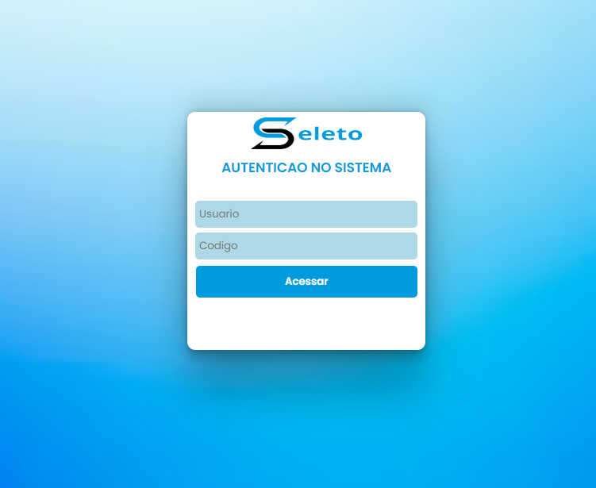
    - Nessa basta da colocar o usuário e senha previamente configurado
  + A tela principal do sistema é um dashboard para visualizar a quantidade de Candidatos por Cargo.
    - 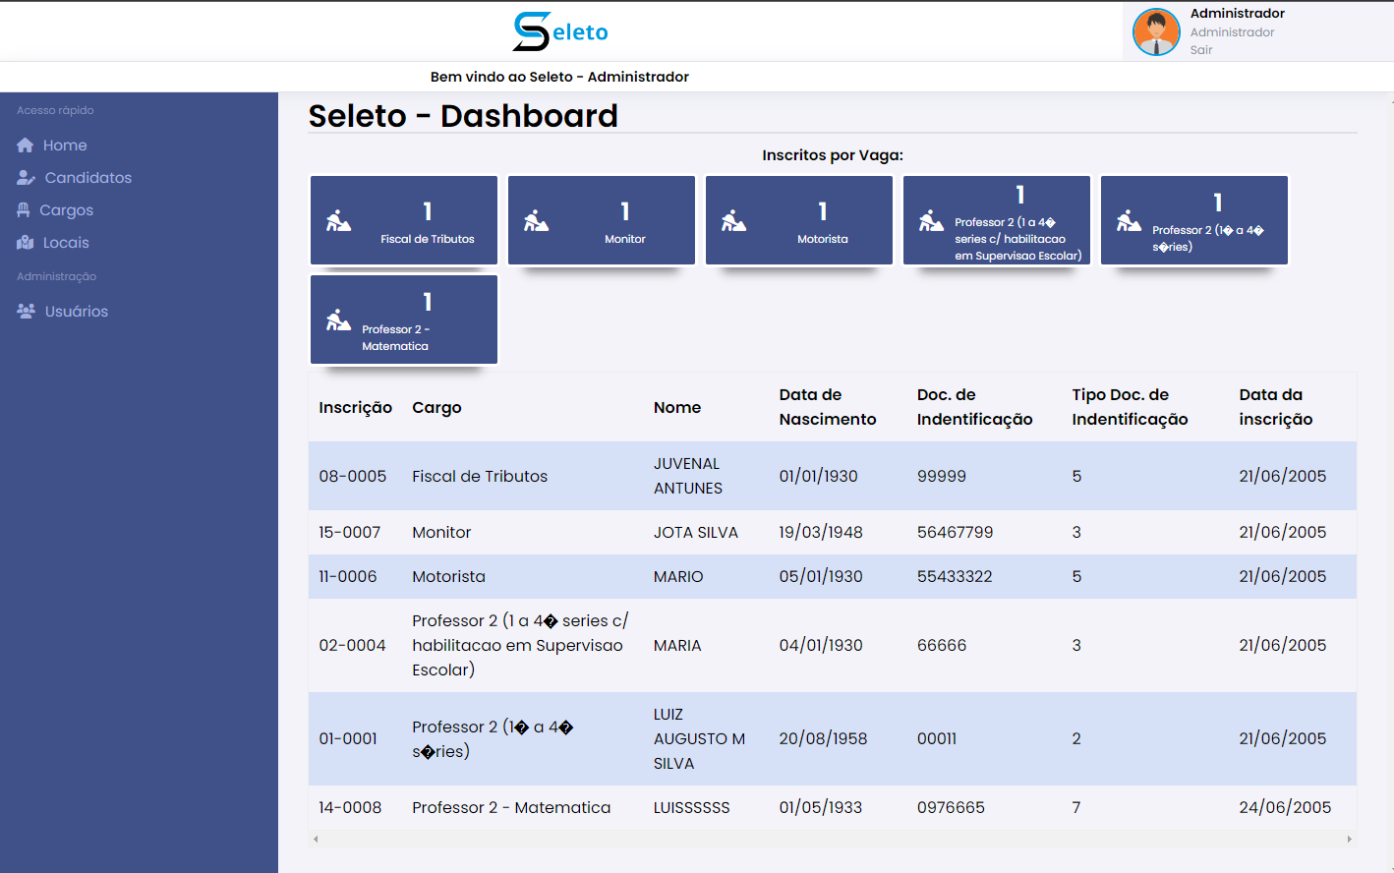
  + No item do menu (candidatos) você terá a seguinte tela
    - 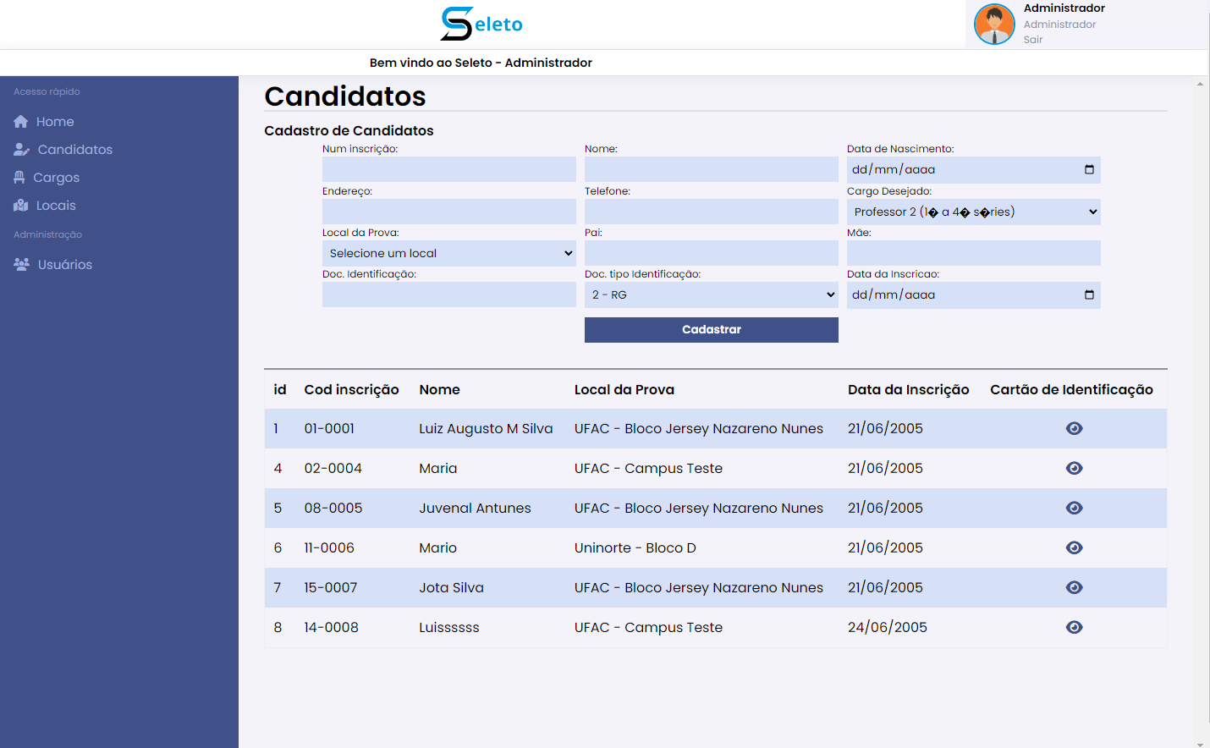
    - No formulário é possível cadastrar novos candidatos.
    - No ícone de “olho” na coluna (Cartão de Identificação) você terá essa tela
      * 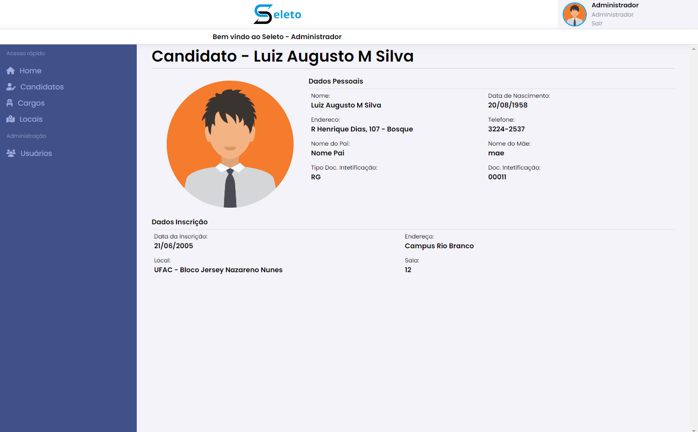
      * Onde é possível visualizar todas as informações do candidato e suas informações de inscrição
  + No item do menu (Cargos) você terá essa tela
    - 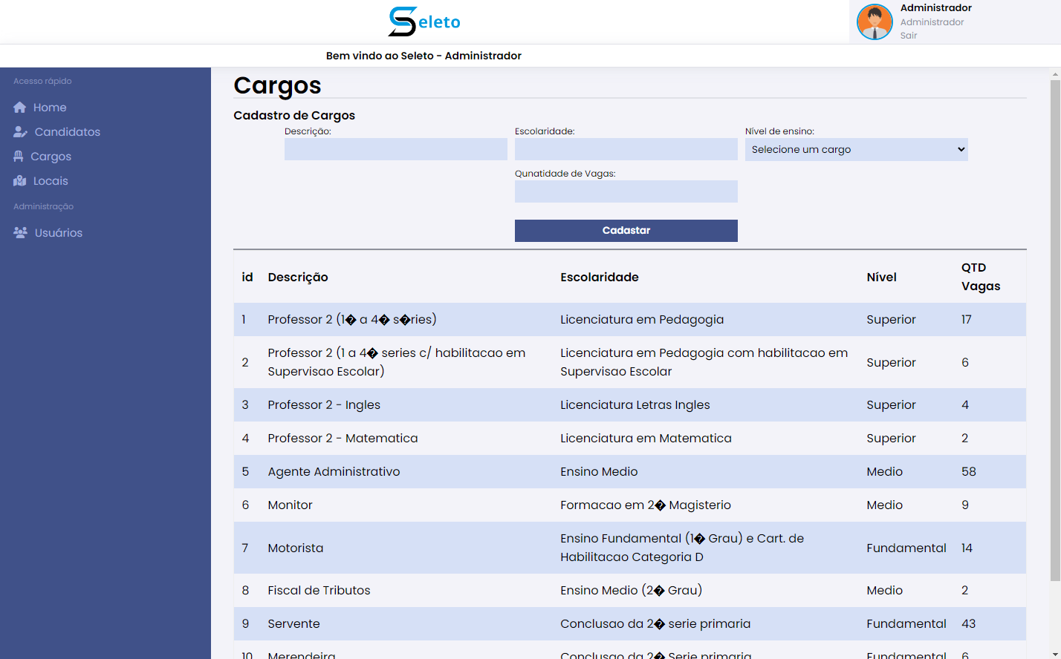
    - Nesta tela você poderá tanto visualizar cargos cadastrados e cadastra novos cargos.
  + No Item do menu (Locais) você terá essa tela
    - 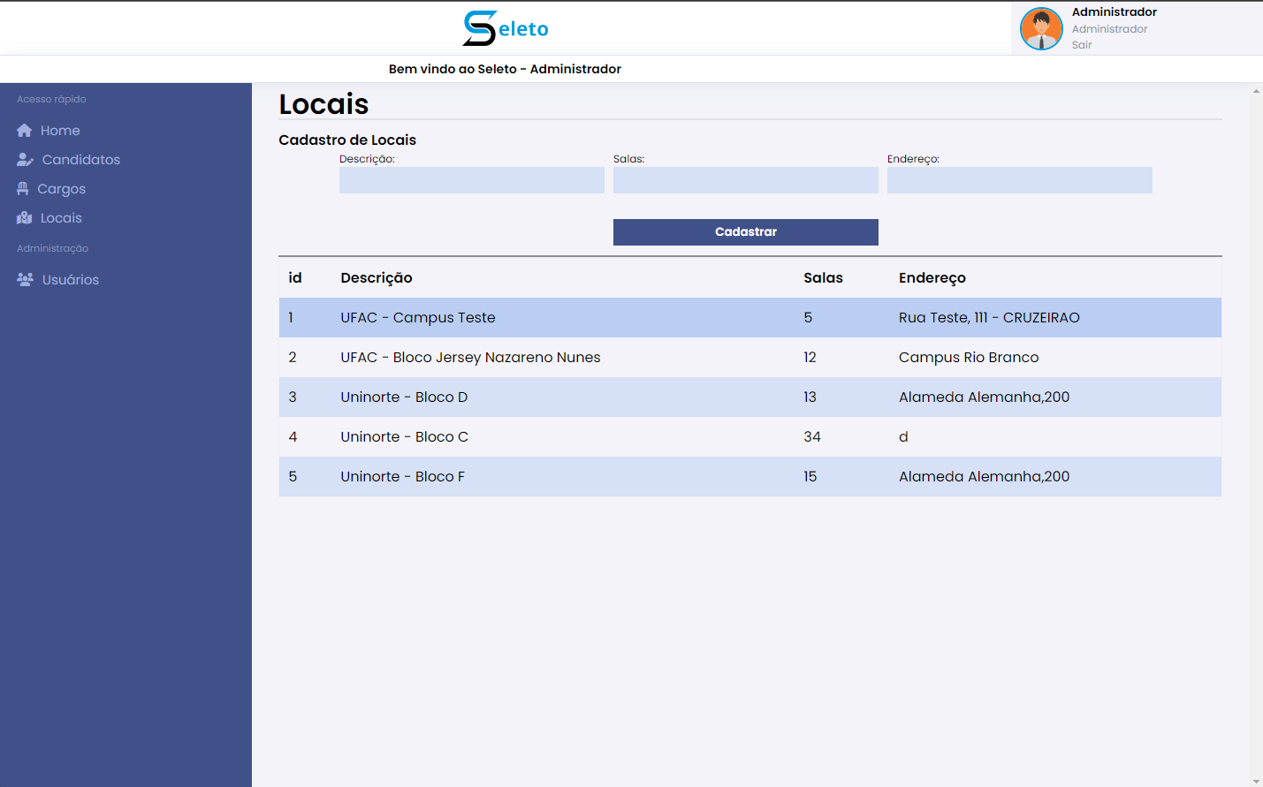
    - Nesta tela você poderá tanto visualizar Locais cadastrados e cadastra novos Locais.
  + No item do menu (Usuários) você terá
    - 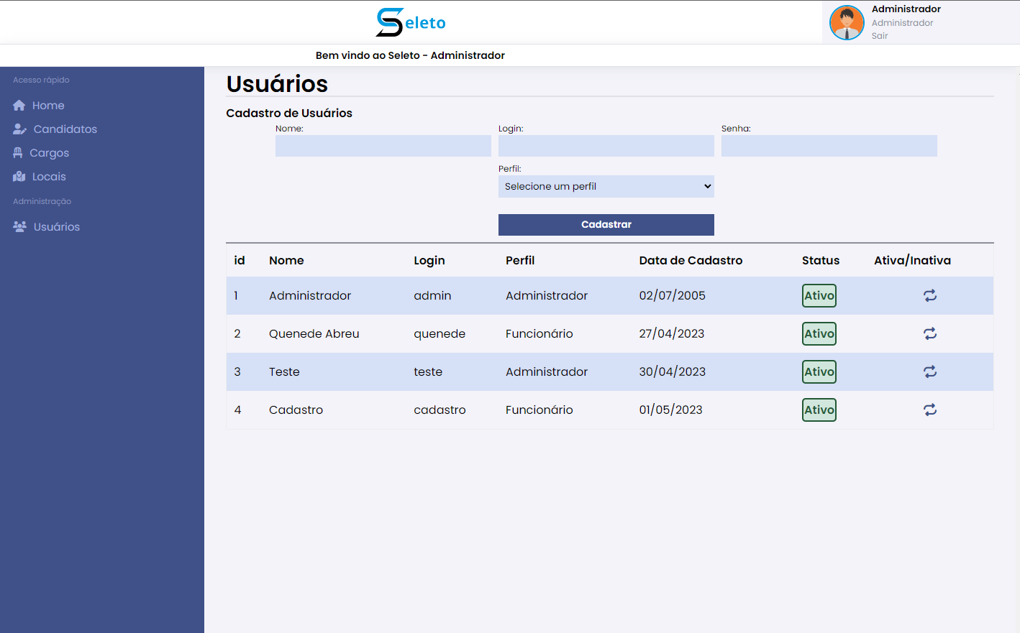
    - Nesta tela você poderá tanto visualizar os Usuários cadastrados e cadastra novos Usuários.
    - Nesta tela você poderá ativar ou inativar um usuário clicando no ícone de “setas” da coluna Ativa/Inativar
      * Se o usuário estiver ativo ao clicar no ícone ele vai ser desativado e vice-versa
      * Não será possível inativar o usuário logado
      * Essa tela só possível acessar com um usuário administrador